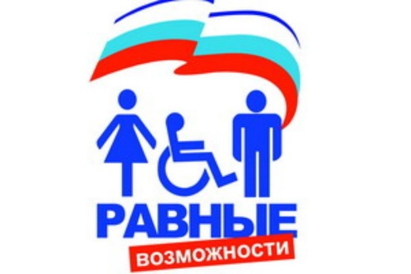**Доступная среда**

**УЧИМСЯ ЖИТЬ ВМЕСТЕ!**  
*"Доступность - это не только сооружение пандусов, специальных лифтов, приспособление дорог и общественного транспорта. Не меньшую роль призвана играть и настройка под нужды инвалидов правил работы наших социальных,*

*информационных и прочих служб"*   
*В.В. Путин*

**Доступная среда – это такая организация окружающего пространства, при которой любой человек, независимо от своего состояния, физических возможностей и других ограничений, имеет возможность беспрепятственного доступа к любым объектам социальной, общественной, транспортной и иной инфраструктуры, а также может свободно передвигаться по любому выбранному маршруту.**

**1.Паспорт доступности**

**2. Нормативно-правовая база**

* **Конвенция о правах инвалидов.**
* **Федеральный закон от 24.12.1995 № 181-ФЗ «О социальной защите инвалидов в Российской Федерации».**
* **Федеральный закон от 01.12.2014 № 419-ФЗ «О внесении изменений в отдельные законодательные акты Российской Федерации по вопросам социальной защиты инвалидов в связи с ратификацией Конвенции о правах инвалидов»**
* **Приказ Министерства образования и науки Российской Федерации от 09.11.2015 № 1309 «Об утверждении порядка обеспечения условий доступности для инвалидов объектов и предоставляемых услуг в сфере образования, а также оказания им при этом необходимой помощи».**
* **Федеральный Закон от 29.12.2012 № 273-ФЗ "Об образовании в Российской Федерации".**
* **Приказ Министерства образования и науки Российской Федерации от 17.10.2013 № 1155 "Об утверждении федерального государственного образовательного стандарта дошкольного образования".**
* **Приказ Министерства образования и науки России от 09.11.2015 № 1309 "Об утверждении обеспечения условий доступности для инвалидов объектов и предоставляемых услуг в сфере образования, а также оказания им при этом необходимой помощи".**
* **Приказ Рособрнадзора № 785 от 29. 05. 2014 г. «Об утверждении требований к структуре официального сайта образовательной организации в информационно — телекоммуникационной сети «Интернет» и формату представления на нем информации».**
* **ГОСТ Р 52872-2012 «Интернет-ресурсы. Требования доступности для инвалидов по зрению».**
* **Концепция развития инклюзивного образования в Красноярском крае на 2017-2025 годы.**

**Предметно-развивающая среда**

  В современном образовании поставлена цель - обеспечить доступное и качественное образование детей с ОВЗ и детей-инвалидов. Поэтому ДОУ принимают на себя обязательство выстроить образовательный процесс таким образом, чтобы дети с ОВЗ и дети-инвалиды были включены в него и могли обучаться совместно с другими детьми.

Педагоги ДОУ должны научиться работать с разноуровневым контингентом детей, находящихся в одном информационном поле. В группе могут присутствовать здоровые дети и дети с ОВЗ, такие как: дети с НОДА, слабовидящие, слабослышащие, дети с нарушением РАС и дети-инвалиды.

**Значения условных обозначений категорий инвалидов:**

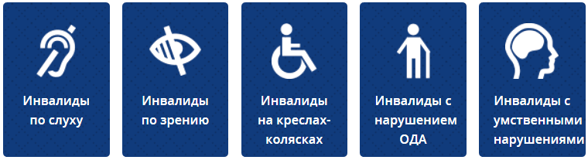

**Предметно-развивающая среда** - это система материальных объектов деятельности детей, функционально моделирующая содержание духовного и физического развития самих детей. Поэтому педагоги должны уделять огромное внимание изменению, обогащению, улучшению развивающей среды для детей с ОВЗ и детей-инвалидов. Предметная среда должна обеспечивать возможность педагогам эффективно развивать индивидуальность каждого ребенка с учетом его склонностей, интересов, уровнем активности, но самое главное должна способствовать развитию самостоятельности и самодеятельности детей. Педагоги должны моделировать развивающую среду, исходя из возможностей воспитанников, учитывая индивидуальные особенности детей с ОВЗ и детей-инвалидов.

Помимо этого, при организации предметно-развивающей среды учитываются:

* закономерности психического развития,
* показатели здоровья дошкольников,
* психолого-физиологические особенности,
* уровень общего развития,
* коммуникативные особенности и речевое развитие,
* эмоциональное благополучие.